МІНІСТЕРСТВО ОСВІТИ І НАУКИ
НАЦІОНАЛЬНИЙ УНІВЕРСИТЕТ «ЛЬВІВСЬКА ПОЛІТЕХНІКА»



Лабораторна робота №2
З дисципліни «Обробка зображень методами штучного інтелекту»

Виконала:
студентка групи КН-410
Піпенко Анастасія
Викладач:
Пелешко Д. Д.

Львів – 2022
Варіант 8
Тема: суміщення зображень на основі використання дескрипторів.
Мета роботи: навчитись вирішувати задачу суміщення зображень засобом видобування особливих точок і використання їх в процедурах матчінгу.
Хід роботи
- Власна функція матчінгу:
def BRISK_own_matcher(desc1, desc2):
desc1_len = desc1.shape[0]
desc2_len = desc2.shape[0]
matches = []
for i in range(desc1_len):
best_match = None
min_dist = math.inf
for j in range(desc2_len):
dist = BRISK_norm_hamming(desc1[i], desc2[j])
if dist < min_dist:
min_dist = dist
best_match = cv.DMatch(_distance=dist, _imgIdx=0, _queryIdx=i,_trainIdx=j)
matches.append(best_match)

return sorted(matches, key=lambda match: match.distance)

- Результат роботи з власним матчером:
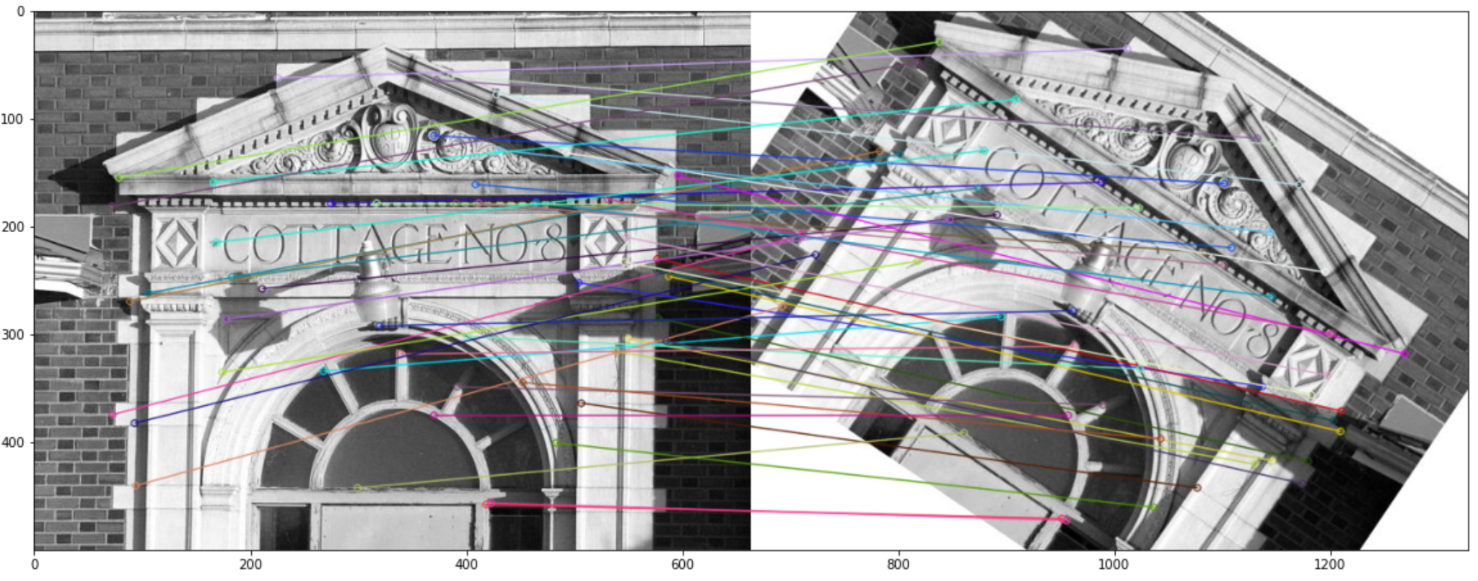
- Результат роботи BRISK_cv_matcher:

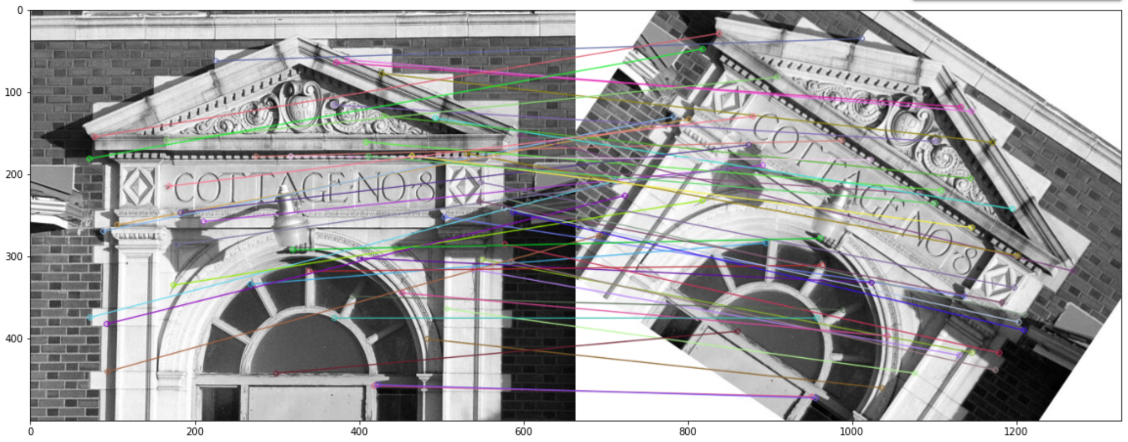
Висновки: під час цієї лабораторної роботи я ознайомилась із задачею суміщення зображень засобом видобування особливих точок і використання їх в процедурах матчінгу, а також написав власну функцію BRISK матчінгу.

